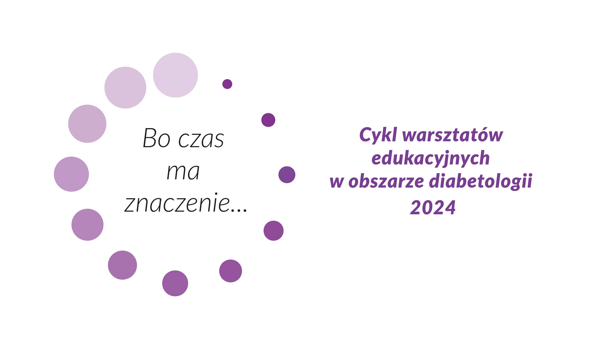

PROGRAM SPOTKANIA

19.04.2024, PIĄTEK

16:00 – 17:30
„Jedno wstrzyknięcie- wiele korzyści. Połączenie insuliny bazalnej z GLP-1RA.” Prof. dr hab. Beata Mrozikiewicz- Rakowska
17:30 – 18:30
„Suliqua - rok doświadczeń.” Dr hab. Mirosława Jastrzębska- Pasierb
Wykład sponsorowany
18:30 – 19:00
Debata

20.04.2024, SOBOTA

9.00 – 10.30
„System FreeStyle Libre 2 w codziennej praktyce lekarskiej.” Dr hab. n. med. Anna Jeznach- Steinhagen
Wykład sponsorowany
10.30 – 11:30
„Bo czas w zakresie ma znaczenie – praktyczne aspekty zastosowania insuliny Toujeo.” Dr n. med. Olga Turowska
Wykład sponsorowany
11.30 – 12:30
„Specyfika leczenia cukrzycy typu 2 u osób starszych.” Dr n. med. Alicja Milczarczyk
12.30 – 13:00
Dyskusja, podsumowanie i zamknięcie konferencji.

